固件使用开源openwrt24.10，后台192.168.15.1.密码为空。
Wifi密码默认为tk66666666

在系统里面上传这六个文件，然后运行。
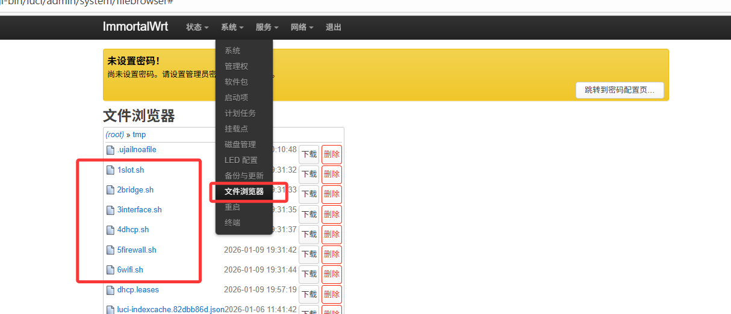

chmod +x /tmp/1slot.sh
sh /tmp/1slot.sh
chmod +x /tmp/2bridge.sh
sh /tmp/2bridge.sh
chmod +x /tmp/3interface.sh
sh /tmp/3interface.sh
chmod +x /tmp/4dhcp.sh
sh /tmp/4dhcp.sh
chmod +x /tmp/5firewall.sh
sh /tmp/5firewall.sh
chmod +x /tmp/6wifi.sh
sh /tmp/6wifi.sh

第六个文件控制批量wifi名称，可以加个编号去区分，比如ABCDE。会生成对应网段的wifi信号。用txt打开直接改就行。

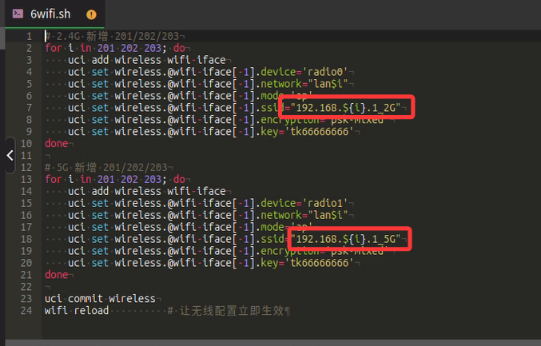

运行完之后去wifi界面保存。
在这里添加设置的网段。Wifi三个信号。如果要新增信号把脚本里面所有203增大，比如加到204 205

使用访问控制来设置ip出口的网段。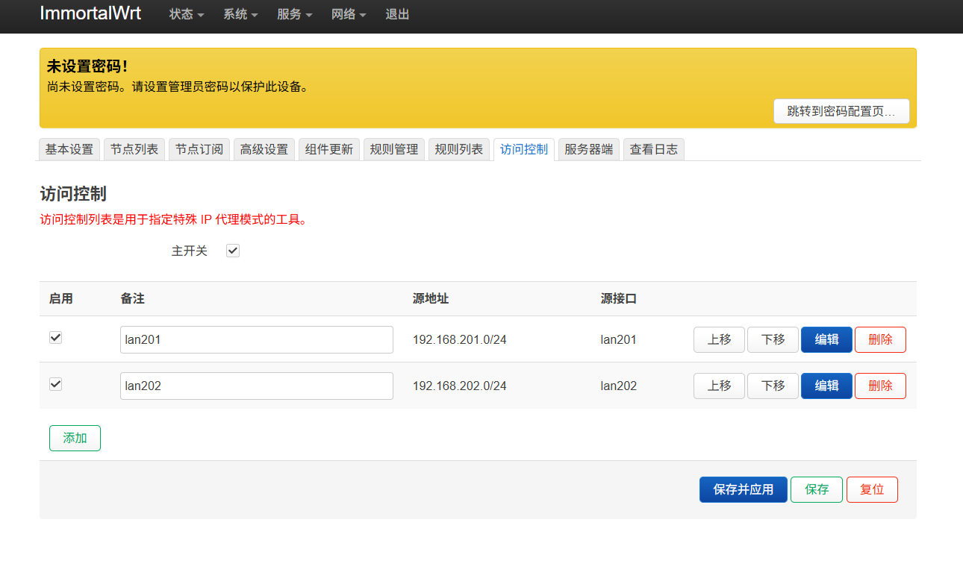
源接口选lan202，源地址选cidr块，192.168.x.0/24
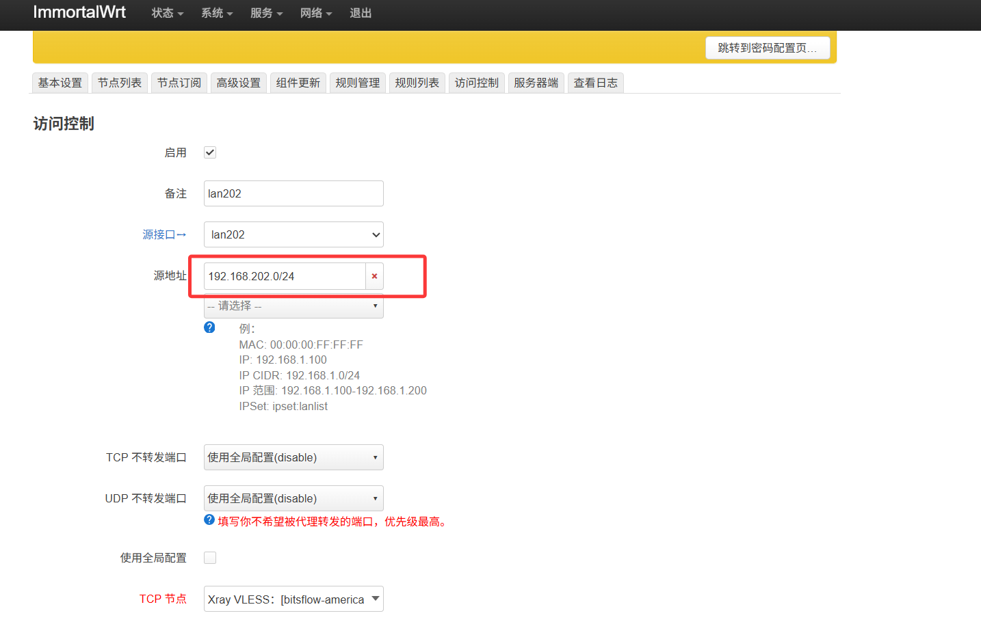
节点选上
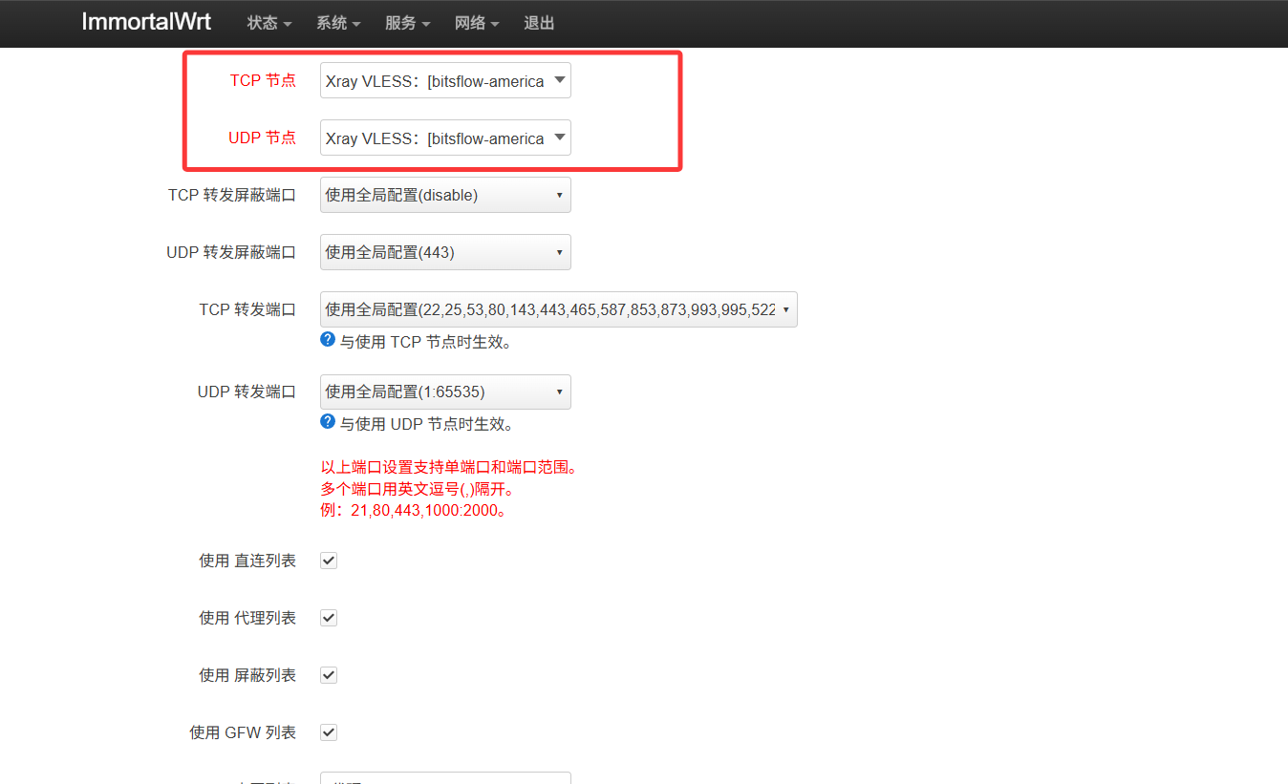
列表全部选择代理
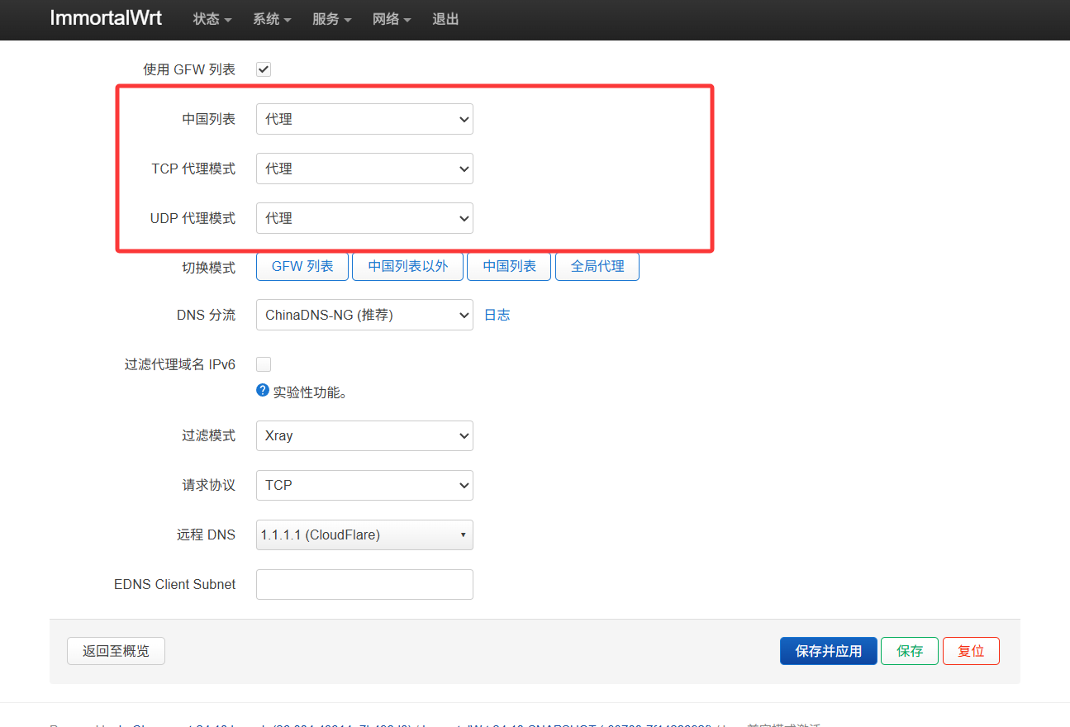
最后主开关选一个节点打开。
前段访问控制内已设置的策略就会打开了。
